**高一年级物理 《机械能守恒定律的实验验证》学习指南**

**【学习目标】**

1. 通过本节课的学习，理解验证机械能守恒定律实验的设计思路，明确实验中需要直接测量的物理量。
2. 根据实验中纸带测定的下落距离，掌握测量物体运动的瞬时速度方法。
3. 能根据实验数据的分析得出实验结论。

（4）能定性的分析产生的误差分析原因，并会采取相应的措施减小实验误差。

（5）理解自主设计实验方案验证机械能守恒定律的思路和方法。

**【学法指导】**

通过本节课的学习，首先，要掌握“验证机械能守恒定律”实验的设计思路；其次，要懂得实验中数据的采集、处理及误差分析。要理解并解决实验中出现的问题，如：减小实验误差和注意事项等。最后，尝试自主设计实验方案验证机械能守恒定律。

**【学习任务】**

**实验设计思路**

1.理论基础-机械能守恒定律：\_\_\_\_\_\_\_\_\_\_\_\_\_\_\_\_\_\_\_\_\_\_\_\_\_\_\_\_\_\_\_\_\_\_\_\_\_\_\_\_\_\_\_\_\_\_\_\_\_

动能表达式：\_\_\_\_\_\_\_\_\_\_\_\_\_\_\_\_\_ 重力势能表达式：\_\_\_\_\_\_\_\_\_\_\_\_\_\_\_\_\_

1. 常见机械能守恒物理情境：

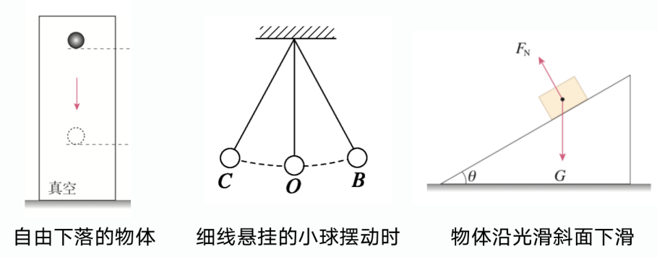

**[用落体法验证机械能守恒定律](http://www.baidu.com/link?url=7EEGbKsqfrdp0UvFiCKaAhu9gp7wUTTbeSyXuZT8wca9zbAyudHnzMjYf3tz7OMNPol6l-Eij8B2gTTArwNDE1OGngsOYVyiEED5qi8v7oqnsuwXyaK3QLqRvzwSq0im" \t "/Users/he/Documents\\x/_blank)**

**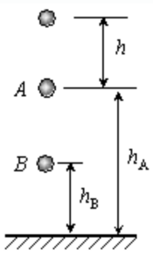一 实验原理：**

①从起始O至途中点A

②从途中点A至途中点B

**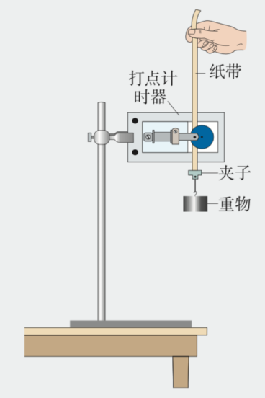二 实验器材：**

铁架台(带铁夹)、\_\_\_\_\_\_\_\_\_\_\_\_\_、重锤(带纸带夹子)、

纸带、复写纸、\_\_\_\_\_\_\_\_\_\_\_\_\_、\_\_\_\_\_\_\_\_\_\_\_\_\_。

**三 实验过程：**

1．安装置：按图将检查、调整好的打点计时器竖直固定在铁架台上，接好电路。

2．打纸带：将纸带的一端用夹子固定在重物上，另一端穿过打点计时器的限位孔，用手提着纸带使重物静止在靠近打点计时器的地方．先\_\_\_\_\_\_\_\_\_\_，后\_\_\_\_\_\_\_\_\_\_，让重物带着纸带自由下落。更换纸带重复做3次～5次实验。

3．选纸带：选取点迹较为清晰且有两点间的距离约为\_\_\_\_\_\_的纸带，把纸带上打出的两点间的距离为\_\_\_\_\_\_的第一个点作为起始点，记作O，在距离O点较远处再依次选出计数点1、2、3…

4．测距离：用刻度尺测出O点到1、2、3…的距离，即为对应下落的高度h1、h2、h3…

**四 数据处理：**

1. 如何计算瞬时速度？

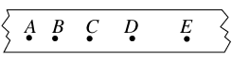

*vB=*\_\_\_\_\_\_\_\_\_\_，*vD=*\_\_\_\_\_\_\_\_\_\_

2.要验证机械能守恒：需验证 \_\_\_\_\_\_\_\_\_\_\_\_\_\_\_\_\_

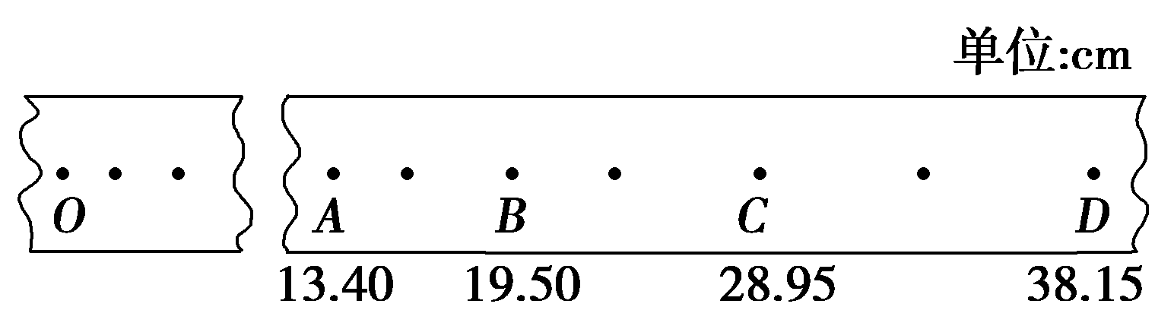

B点速度*vB* =\_\_\_\_\_\_\_\_\_\_\_\_\_\_\_\_\_\_

从O运动到B点动能增加量*∆EK* =\_\_\_\_\_\_\_\_\_\_\_\_\_\_

重力势能减小量*∆EP* =\_\_\_\_\_\_\_\_\_\_\_\_\_

二者关系：*∆EK* \_\_\_\_\_\_*∆EP*

实验结论：\_\_\_\_\_\_\_\_\_\_\_\_\_\_\_\_\_\_\_\_\_\_\_\_\_\_\_\_\_\_\_\_\_\_\_\_\_\_\_\_\_\_\_\_\_\_\_\_\_\_\_\_\_\_\_\_\_\_\_\_\_\_\_\_\_\_\_\_\_\_\_\_\_\_\_\_\_\_

1. 图像法处理实验数据

**五 误差分析**

偶然误差：\_\_\_\_\_\_\_\_\_\_\_\_\_\_\_\_\_\_\_\_\_\_\_\_\_ 减小办法：\_\_\_\_\_\_\_\_\_\_\_\_\_\_\_\_\_\_

系统误差：\_\_\_\_\_\_\_\_\_\_\_\_\_\_\_\_\_\_\_\_\_\_\_\_\_ 减小办法：\_\_\_\_\_\_\_\_\_\_\_\_\_\_\_\_\_\_

**六 注意事项**

1.选择重物时，选轻一点的好还是重一点的好？

2.是否需要测量重物的质量？

3.在架设打点计时器时应注意什么？

4.实验时，接通电源和释放纸带的顺序怎样？

5.本实验中，选取纸带时为什么选取前两个点间距约为2mm的纸带？

6.本实验中，哪些物理量是直接测量的？哪些又是需要计算得出的？

例题：某同学用如图所示的实验装置验证机械能守恒定律。

(1)他进行了如下操作,其中没有必要进行的步骤是\_\_\_\_\_\_\_\_ ,操作不当的步骤是\_\_\_\_\_\_\_\_ 。

A.按照图示的装置安装器材

B.将打点计时器接到学生电源的“直流输出”上

C.用天平测出重锤的质量

D.先接通电源,后释放纸带

(2)安装好实验装置,正确进行实验操作。从打出的纸带中选出符合要求的纸带,如图所示。在纸带上选取三个连续打出的点A、B、C,测得它们到起始点O的距离分别为*hA、hB、hC*。设重锤质量为*m*,当地重力加速度为*g*,打点计时器打点周期为*T*。为了验证此实验过程中机械能是否守恒,需要计算出从打点O到打点B的过程中,重锤重力势能的减少量*ΔEp*=\_\_\_\_\_\_\_\_ ,动能的增加量*ΔEk*=\_\_\_\_\_\_\_\_\_\_\_ (用题中所给字母表示)。

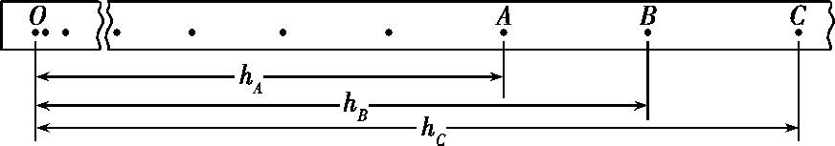

(3)实验结果显示,重锤重力势能的减少量大于动能的增加量,关于这个误差下列说法正确的是\_\_\_\_\_\_\_\_ 。

A.该误差属于偶然误差,主要由于存在空气阻力和摩擦阻力引起的

B.该误差属于偶然误差,主要由于没有采用多次实验取平均值的方法造成的

C.该误差属于系统误差,主要由于存在空气阻力和摩擦阻力引起的

D.该误差属于系统误差,主要由于没有采用多次实验取平均值的方法造成的

4）在验证机械能守恒定律时，如果以 $\frac{1}{2}v^{2}$ 为纵轴，以h为横轴，根据实验数据绘出的图线应是\_\_\_\_\_\_\_\_\_\_\_\_\_\_\_\_\_\_\_\_\_\_\_\_，其斜率等于\_\_\_\_\_\_\_\_的数值，才能验证机械能守恒定律。